RADNO OKRUŽENJE I ALATI PHOTOSHOPA
Photoshopovo sučelje je jednostavno podijeljeno u par osnovnih grupa.
A) Alatna traka – ovdje se nalaze razni alati za pomicanje, modificiranje i izradu objekata.
B) Dodatne opcije izabranog alata – nakon što izaberete alat, ovdje možete namjestiti njegove parametre, npr. debljina i snaga kista, vidljivost, dimenzije okvira za selekciju.
C) Navigator – smanjeni prikaz radne plohe koji u slučaju da radite na zumiranoj fotografiji, crvenim kvadratom pokazuje gdje se nalazite na slici.
D) Layer Editor – svi layeri (slojevi) su ispisani ovdje i tu se mogu spajati i modificirati.
E) Glavni izbornik – standardni File, Edit i ostali izbornici u kojima otvarate i spremate svoje radove, ali tu ima još mnogo izbornika sa opcijama promijene slike ali i izgleda Photoshopovog sučelja.
F) Osnovne opcije slike – desnim klikom na naslovnu traku slike na kojoj trenutno radite, otvara se mali izbornik sa najosnovnijim opcijama poput dimenzija stranica slike, dupliciranja slike, informacija o slici itd.
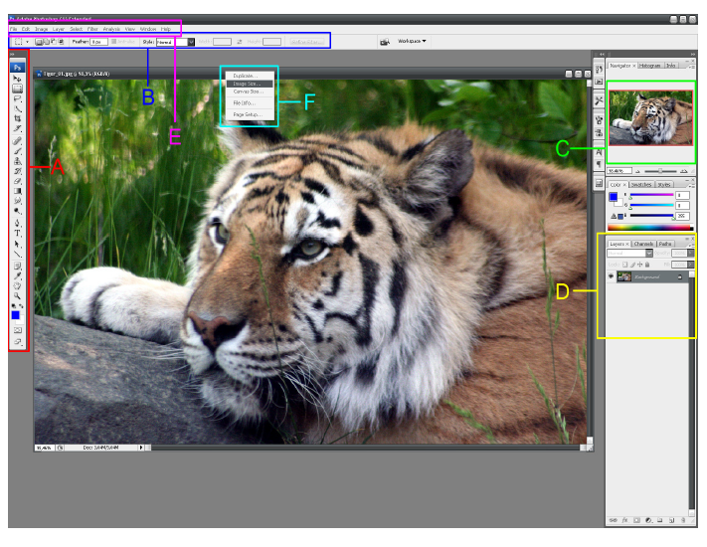

Alati u Photoshopu
Podijeljeni su u nekoliko osnovnih grupa
A) Alati za selekciju (označavanje) – Move Tool, Rectangular Marquee Tool, Lasso, Quick Selection Tool
B) Alati za izrezivanje: Crop i Slice
C) Alati za mjerenje
D) Alati za retuširanje
E) Alati za bojanje
F) Alati za crtanje
G) Alati za navigaciju
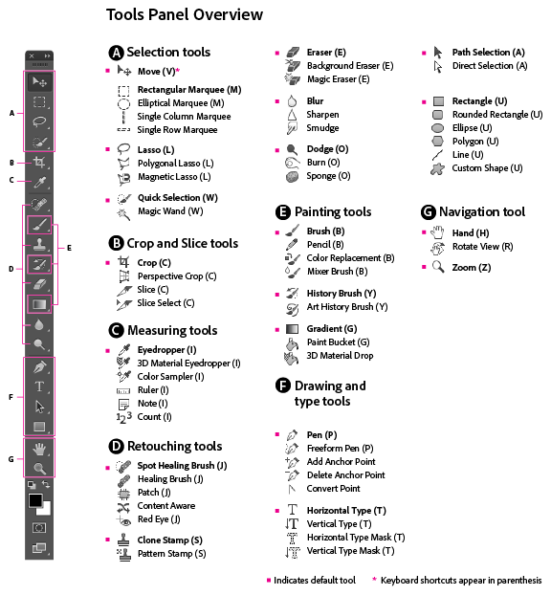

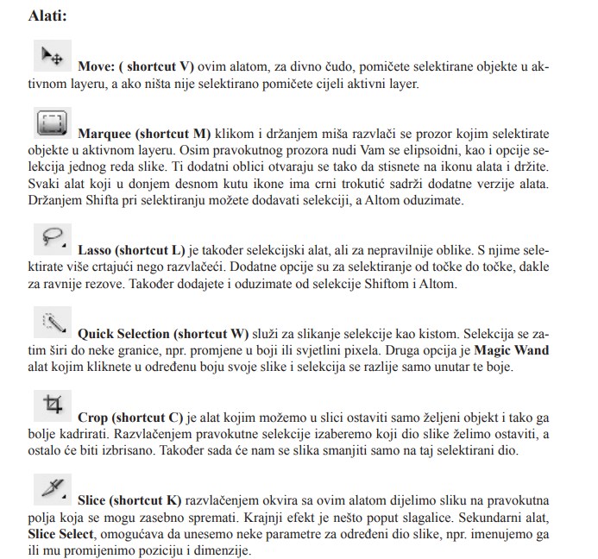
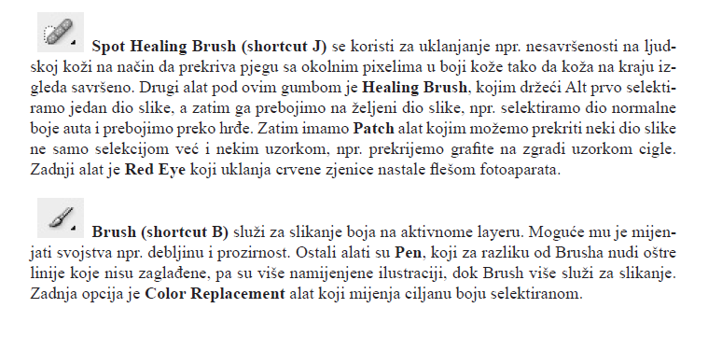

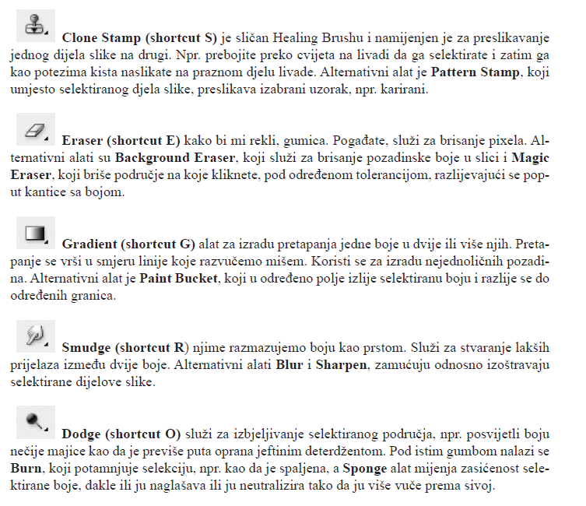
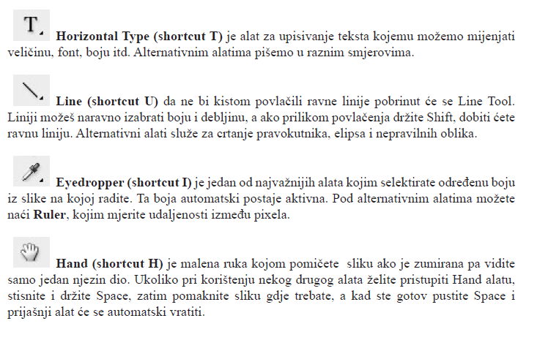
There are no rules for good photographs, there are only good photographs.

Ansel Adams

Vježba 1.

Radni prostor Photoshopa

U ovoj vježbi naučit ćemo:
- Dijelove radnog prostora Photoshopa: traku padajućih izbornika, traku opcija, traju alata i palete
- Promijeniti pozadinsku boju u photoshopu
- Prilagoditi sučelje i spremiti prilagođenu verziju
- Navigirati fotografijom, isprobati različite položaje fotografije: u karticama, plutajuće, istovremeni pregled dvije slike
- Zumirati, rotirati fotografju

Neke od naredbi:
- Edit – Preferences – Interface
- File – Open
- Window – Arrange – Float in Window
- Window – Arrange – Consolidate All to tabs (prečaci: ctrl + tab, ctrl + shift + tab)
- Windows – Arrange – 2up Vertical
- Window: Actions, Info…

- Zadatak: Promjena pozadinske boje u Photoshopu

Otvoriti fotografiju Siva skala.jpg File-Open-Siva skala.jpg.

Edit – Preferences – Interface

Ili desni klik na pozadinu oko slike i odabrati što želimo.

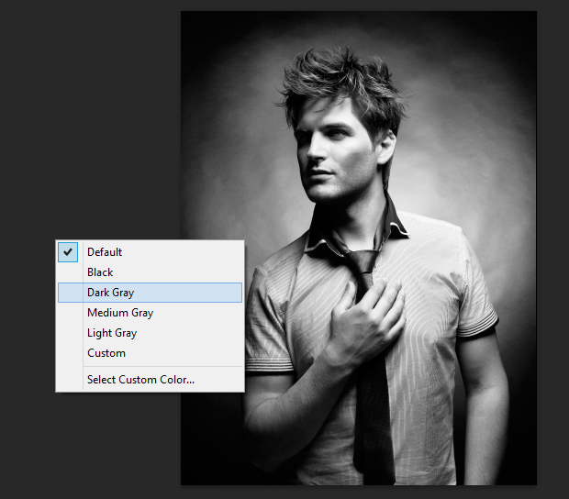

- Zadatak: Navigacija fotografije unutar kartica (tabova) i prozora
2. 1. Otvoriti fotografije: Komplementarne boje, Lica, Pero pauna (File – Open)
Ako želimo otvoriti više fotografija odjednom, označimo prvu fotografiju, držimo pritisnutu tipku ctrl i potom odaberemo koje još fotografije želimo otvoriti)
2. 2. Plutajuće slike: Window – Arrange – Float in Window (ili Float All in Window ako želimo da sve fotografije plutaju)
Ako želimo da dvije fotografije plutaju zajedno, samo dovučemo jednu unutar druge.
2.3. Fotografije u karticama (tabovima): Windows – Arrange - Consolidate All to tabs
*Ako ih želimo složiti drugim redoslijedom, samo povučemo jednu preko druge.
*Prebacivanje s jedne tipke na drugu pomoću tipkovnice: ctrl + tab, suprotan smjer: ctrl+ shift + tab
2.4. Istovremeno gledanje dvije slike: Window – Arrange (2 up vertical ili 4 up) – možemo obrađivati samo jednu sliku.
Na kraju vježbe vratiti sve fotografije u kartice (2.3.)
- Zadatak: Organizacija Paleta (Panels) i radne površine
Odaberemo s desne strane na izgled sučelja Essentials.
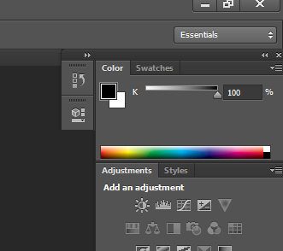
Kartice u paletama (panelima) su mogu premještati po želji.
3.1. Kliknuti na karticu Styles i odvuči je na paletu gdje je Color i Swatches.
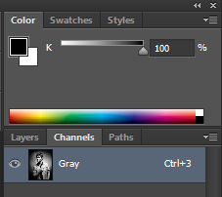

3.2. Adjustments odvući u lijevu kolonu i staviti Properties ispod njega (kliknuti mišem i povući)
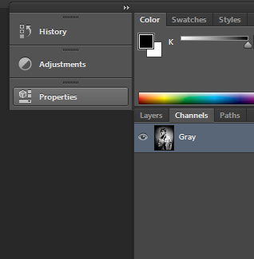
3.3. Sada ćemo aktivirati Window – Actions
3.4. Trebamo aktivirati Histogram (ako je već aktivan, tj. Ako ima kvačicu, onda ne diramo ništa) Ako nam je histogram već aktivan u paletama, samo ga povućemo u lijevu kolonu.
3.5. Window – Info (učinimo ga aktivnim i premijestimo u lijevi uski stupac)
3.6. Odaberemo još Window: Brush i Clone Sourse.
3.7. Window: Character i Paragraph Styles
3.8. Window: Layer Comps i Tool Presets
Idemo na Essentials (gore lijevo) New Workspace – 3_J_Photoshop

- Zadatak: Približavanje, kretanje po foografiji, rotiranje, skrolanje

Otvoriti fotografiju Siva skala.
4.1. Približiti (zumiranje): View – Zoom in, Zoom out – puno brže je korisiti ctrl + + i ctrl + -
Ti alati uvijek zumiraju na sredinu slike.
4.2. Približiti (zumiranje) na oči: Odaberemo zoom tool (kratica na tipkovnici je Z) i mišem kliknemo na oči i približimo ih.
Ako se želimo udaljiti, onda alt + z + klik mišem
4.3. Fotografija koja odgovara ekranu: View - Fit on Screen ili kratica ctrl + 0
4.4. Povećanje na pravu veličinu slike: View – Actual Pixels ili kratica ctrl + 1
4.5. Pomicanje (kretanje) po fotografiji: Hand tool (H)
4.6. Istovremeno pomicanje po dvije fotografije: Otvoriti fotografiju Lica, staviti Windows-Arrange-2 up Verticall, malo približiti fotografiju Lica, i potom shift + hand tool i pomičemo, paralelno se pomiču obadvije slike
4.7. Rotacija fotografije: Hand Tool – Rotate View Tool
Ako imamo više otvorenih fotografija, imamo gore opciju Rotate All Windows
S Reset View maknemo sve rotacije.
4.8. Navigacija pomoću Navigator Panela Kliknemo Z na tipkovnici i odaberemo Zoom Tool, a potom mišem kliknemo na sliku i zumiramo. Na navigatoru precizno odaberemo dio slike koji želimo zumirati
